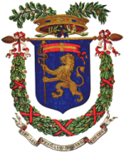
PROVINCIA REGIONALE DI MESSINA

ASSESSORATO POLITICHE CULTURALI PROMOZIONI E VALORIZZAZIONE DEI BENI ARTISTICI, CULTURALI E MONUMENTALI – MUSEI

Comunicato Stampa

Mercoledì 18 aprile, alle ore 16,30, presso la Galleria provinciale d’Arte Moderna e Contemporanea avrà luogo l’inaugurazione della Mostra di Antonio Freiles dal titolo: Antonio Freiles:la serie Eminentia ed altri Libri d’artista” .
Interverranno la dott.ssa Caterina Di Giacomo, storica dell’arte, curatrice della Mostra
dott.ssa Silvia Freiles che relazionerà sul tema: Intorno al Libro d’Artista

